##### Eigenbetrieb Stadtentwässerung Stuttgart (SES) der Landeshauptstadt Stuttgart

# Lagebericht für das Geschäftsjahr 2015

**1. Grundlagen des Eigenbetriebs**

**1.1 Geschäftsmodell des Eigenbetriebs**

Aktiver Gewässerschutz und geordnete Siedlungsentwässerung für die Bevölkerung, hierfür steht der Eigenbetrieb Stadtentwässerung Stuttgart (SES). Seit über 20 Jahren ist die SES für alle Aufgaben der Stadtentwässerung für das Stuttgarter Stadtgebiet und für die Abwasserbehandlung von weiteren neun Nachbarkommunen verantwortlich. Insgesamt hat der Eigenbetrieb Stadtentwässerung seit 1995 mehr als 860 Millionen Euro in die Anlagen der Stadtentwässerung investiert und damit den Gewässerschutz vorangebracht indem die Qualität der Abwasserreinigung gesteigert wurde. Dabei war die organisatorische Integration der SES in das Tiefbauamt eine kluge Entscheidung. Von der Zusammenarbeit und von den Synergien in den Bereichen Leitung, Personal, Bauabwicklung und Hochwasserschutz können beide Organisationen voneinander   
profitieren. Die SES als kommunaler Eigenbetrieb erlaubt es die Aufgaben umwelt­bewusst, serviceorientiert, transparent und gleichzeitig wirtschaftlich zu erledigen. Mit über 335 Beschäftigten, 30 Auszubildende und einem Anlagevermögen von über 760 Mio. EUR ist die SES bundesweit der drittgrößte Eigenbetrieb der Branche und gehört zu den Vorzeigeunternehmen der deutschen Wasserwirtschaft. Die SES ist seit 1995 organisatorisch im Tiefbauamt der Landeshauptstadt Stuttgart integriert.

|  |  |  |  |  |
| --- | --- | --- | --- | --- |
| Kennzahlenüberblick SES | Einheit | Ist 2015 | Ist 2014 | Ist 2013 |
| Länge Kanalnetz | km | 1.685 | 1.685 | 1.685 |
| Gereinigte Kanäle | km | 645 | 700 | 584 |
| Störungen beseitigt | Anzahl | 1.187 | 980 | 1.200 |
| Behandelte Abwassermenge | Tsd. m³ | 74.266 | 90.163 | 85.080 |
| Anlagevermögen | Mio. EUR | 760,9 | 753,9 | 741,7 |
| Investitionen SES | Mio. EUR | 44,8 | 47,3 | 40,3 |
| Investitionsquote | % | 5,8 | 6,3 | 5,4 |
| Anlagen im Bau | Mio. EUR | 50,4 | 61,9 | 55,2 |
| Umsatzerlöse (vor Buchung Kostenüberdeckung) | Mio. EUR | 114,7 | 111,0 | 110,4 |
| Gesamtaufwendungen | Mio. EUR | 115,2 | 110,7 | 108,4 |
| Veranlagte Schmutzwassermenge | Tsd. m³ | 35.983 | 35.482 | 34.986 |
| Schmutzwasserentgelt | EUR/m³ | 1,64 | 1,64 | 1,62 |
| Niederschlagswassergebühr | EUR/m² | 0,69 | 0,66 | 0,61 |

1.2 Ziele und Strategien

Die Stadtentwässerung Stuttgart arbeitet seit über 15 Jahren mit einer klaren Strategieausrichtung und konsequenter Zielumsetzung.Klare Ziele, innovative Managementkonzepte und die zielstrebige Umsetzung der definierten Maßnahmen sorgen für die guten Ergebnisse des Eigenbetriebs zum Wohle der Bürger.

Den Anstieg der Abwassergebühren für die Bürger moderat zu halten ist ein zentrales Ziel. Neben der ökonomischen Verantwortung beachtet die Betriebsleitung bei der strategischen Ausrichtung organisatorische, soziale und ökonomische Aspekte gleichrangig.

Um dies weiter zu gewährleisten, überprüft die SES regelmäßig ihre strategische Ausrichtung im Rahmen eines Strategieworkshops, der in der Regel alle drei Jahre statt­findet. Der sechste Strategieworkshop fand im Februar 2016 statt. Ende 2015 waren über 90 % der 25 festgelegten Ziele aus dem letzten Strategieworkshop in 2012 erfolgreich umgesetzt. Ziel war es gemeinsam miteinander zu erarbeiten, mit welchen   
Themen der Eigenbetrieb sich neben den operativen Aufgaben in den nächsten Jahren besonders beschäftigen wird und damit die strategische Ausrichtung festzulegen.

Folgende Schwerpunkte (hier im Überblick) wurden im Strategieworkshop 2016 formuliert und zur Umsetzung freigegeben:

**Bereich Finanzen:**

- Moderate Gebührenentwicklung sicherstellen

- Breites ökonomisches Bewusstsein schaffen

**Bereich Mitarbeiter und Führung:**

- Maßnahmen zur Mitarbeiterbindung und Mitarbeitergewinnung weiter umsetzen

- Entwicklung qualifizierter, wirksame und kompetente Führungskräfte fördern

- Impulse für Engagement geben

**Bereich Kunden und Umwelt:**

- Verbesserung der Gewässergüte

- Lebensraum Gewässer erlebbar gestalten

- Ressourcenschonende und energieeffiziente Maßnahmen umsetzen

- Bürgerinformation und Öffentlichkeitsarbeit gewährleisten

- Optimierung und Sanierung von RW-Behandlung und Sonderbauwerke

**Bereich Organisation und Prozesse**

- Erhalt und Weiterentwicklung des Strategieprozesses

- Qualitätsmanagement sicherstellen

- Schnittstellen TBA/SES weiter pflegen

- SES und Digitalisierung

- Neue gesetzliche Anforderung gestalten und erfüllen

Die Einhaltung der gesetzlichen Vorschriften ist für die SES oberstes Ziel. Die SES   
ist eine rechtssichere Organisation, die Compliance-Anforderungen beachtet und   
ständig überprüft. Die von der SES zu erfüllenden Rechtsanforderungen werden in   
allen Bereichen umgesetzt.

**2. Wirtschaftsbericht**

2.1 Branchenbezogene Rahmenbedingungen

Die kommunale Abwasserwirtschaft gewährleistet die Sammlung, Ableitung und   
Behandlung von anfallendem Schmutz- und Niederschlagswasser einschließlich der Klärschlammverwertung und -beseitigung zuverlässig, wirtschaftlich und nachhaltig. In Zukunft wird die Erfüllung dieser Aufgabe noch anspruchsvoller, denn die Rahmen­bedingungen für die Abwasserentsorgung unterliegen vielfältigen Veränderungen.

Gestiegene qualitative Anforderungen an die Abwasserbehandlung, der demografische Wandel, die grundsätzliche Herausforderung des Infrastrukturerhalts, das Wachstum von Städten, die Zunahme von Starkregenereignissen, höhere Anforderungen an die Reinigungsleistung der Kläranlage infolge der Umsetzung der EG-Wasserrahmen­richtlinie oder höhere Energiekosten stellen große Herausforderungen dar. Der damit verbundene steigende Investitionsbedarf und ein sich veränderndes Verbrauchs­verhalten bringen die Finanzierung der Abwasserentsorgung zunehmend unter Druck. [1]

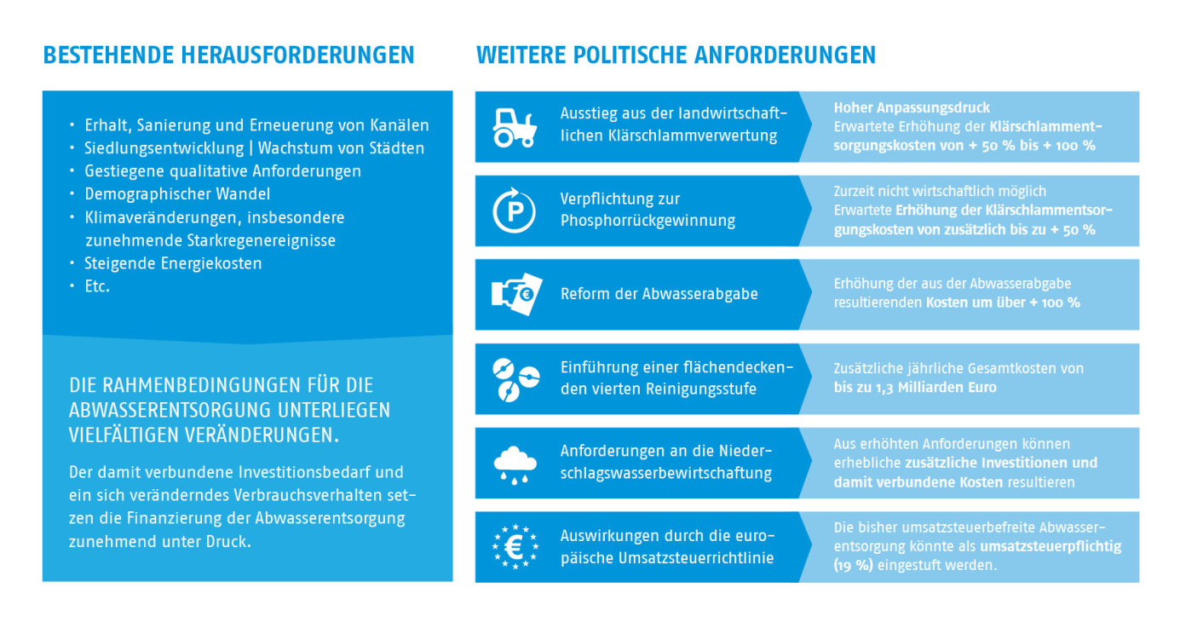

In Deutschland reinigen 9.307 öffentliche Kläranlagen jeden Tag durchschnittlich 26,9 Millionen m³ Abwasser. Das Abwasser besteht überwiegend aus Schmutzwasser von Haushalten und Betrieben und gut zu einem Viertel aus Niederschlagswasser. Über 97 Prozent der Bevölkerung und damit rund 78 Millionen Einwohner sind in Deutschland an die öffentliche Kanalisation angeschlossen.

Die Abwasserbeseitigung wird in Deutschland zu einem ganz überwiegenden Anteil von öffentlichen Unternehmen durchgeführt. Die Aufgabenträger sind zu 100 Prozent öffentlich. Kommunale Unternehmen genießen hohes Vertrauen bei den Menschen in Deutschland. Eine aktuelle Forsa-Umfrage in 2015 belegt dies und hat ergeben, dass 91 Prozent der Deutschen mit ihren kommunalen Unternehmen zufrieden sind.

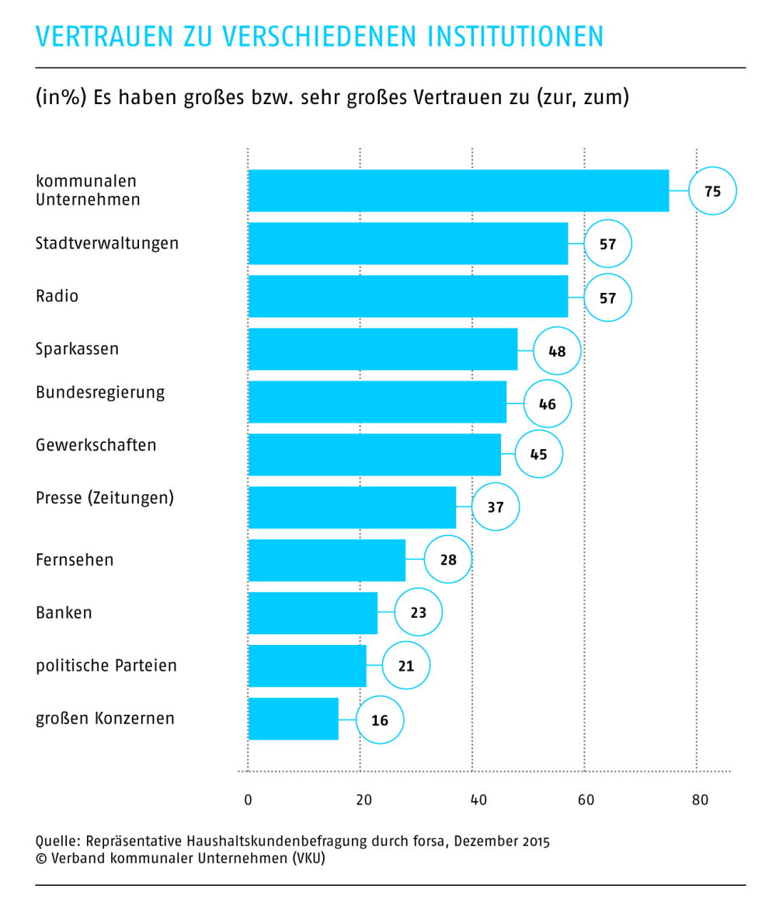

**2.2 Geschäftsverlauf**

Das Geschäftsjahr 2015 war erfolgreich. Die Erträge liegen um rund 3 % über den   
geplanten Ansätzen und konnten die Aufwendungen, die teilweise auch über den Planbudgets lagen ausgleichen. Das anvisierte Jahresergebnis in Höhe von 2,3 Mio. EUR wurde erreicht. Gleichzeitig wurde im Bereichen Schmutzwasser eine Kostenüberdeckung in Höhe von 0,9 Mio. EUR erwirtschaftet. Die Kostenüberdeckung steht in vollem Umfang für die nächsten Gebührenkalkulationen zur Verfügung,   
während das Jahresergebnis nach Beschluss in die allgemeine Rücklage des Eigen­betriebes zur Verbesserung der Finanzstruktur eingestellt wird.

Für 2015 ergibt die Hochrechnung zum Jahresabschluss eine veranlagungsfähige Schmutzwassermenge von 36,0 Mio. m³ und liegt damit um 1,4 % höher als im Vorjahr (Vorjahr: 35,5 Mio. m³). Der gemeldete Frischwasserverbrauch (Simulationswerte) der Industriekunden stieg auf 7,4 Mio. m³ (Vorjahr: 7,1 Mio. m³) und auch der Verbrauch der Privatkunden erhöhte sich auf 28,4 Mio. m³ (Vorjahr: 28,0 Mio. m³). Die angeschlossenen Niederschlagswasserflächen blieben mit 44,3 Mio. m² stabil zum Vorjahr (Vorjahr: 44,3 Mio. m²).

In die Anlagen der SES wird nachhaltig investiert. 2015 wurden zur Sanierung, Erhalt, Erneuerung und Ausbau der Stadtentwässerungsanlagen über 45 Mio. EUR eingesetzt. 22,8 Mio. EUR davon für das Stuttgarter Kanalnetz und 20,3 Mio. EUR für die   
Klärwerke. Im Mittelpunkt standen dabei Investitionen zum Erhalt des öffentlichen Kanalnetzes und Investitionen vor dem Hintergrund der Forderungen des Landes zur   
Umsetzung der EU-Wasserrahmen-Richtlinie. Gleichzeitig wurden Instandhaltungs­arbeiten in Höhe von über 9,7 Mio. EUR für die Klärwerksanlagen und das Kanalnetz durchgeführt. Es gilt Verfügbarkeit und Funktionstüchtigkeit der Stadtentwässerungsanlagen langfristig zu erhalten.



Das Stuttgarter Kanalnetz erstreckt sich in 2015 über 1.685 km. Der Kanalzustand hat sich gegenüber 2014 geringfügig verbessert. 20,8 % der Haltungen (Vorjahr: 21,2 %) weisen größere Mängel auf. Neben Erschließungsmaßnahmen und Maßnahmen zur Verbesserung der Regenwasserbehandlung wird der Substanzerhalt der Anlagen   
weiter im Fokus stehen.

Die behandelte Abwassermenge liegt in 2015 mit rd. 74,2 Mio. m³ deutlich unter der Vorjahresmenge von rd. 90,1 Mio. m³. Primäre Ursache ist das relative „trockene“ Jahr 2015 (Jahresniederschlagsmengen 2015: 488 Liter pro m²/2014: 697 Liter pro m²). Die Reinigungsleistungen der Stuttgarter Klärwerke waren 2015 zu jeder Zeit gut. Es gab keine Überschreitungen der Grenzwerte gemäß der wasserrechtlichen Erlaubnis.

In der Gemeinderatssitzung am 29.7.2015 wurde der Jahresabschluss 2014 der SES beschlossen und die Betriebsleitung für das Wirtschaftsjahr 2014 einstimmig entlastet.

Am 27. Oktober 2015 wurde der Betriebsausschuss Stadtentwässerung mit der Mit­teilungsvorlage (GRDrs 878/2015) über die Beantwortung der Prüfungsfeststellungen des Rechnungsprüfungsamtes zum Jahresabschluss 2014 informiert.

Die Kalkulation des Schmutzwasserentgelts und der Niederschlagswassergebühr für 2016 wurde am 17. Dezember 2015 durch den Stuttgarter Gemeinderat beschlossen. Das Schmutzwasserentgelt wurde auf 1,66 EUR/m³ festgesetzt, die Niederschlags­wassergebühr auf 0,71 EUR/m². Im Schnitt zahlen die Bürger der Landeshauptstadt Stuttgart damit ab Januar 2016 für einen durchschnittlichen Familienhaushalt[2]   
Abwassergebühren in Höhe von 256 EUR (2015: 252 EUR). Der Bundesdurchschnitt liegt bei rund 324 EUR (GRDrs 1175/2015).

Am 18. Dezember 2015 wurde der Doppelwirtschaftsplan der SES 2016/2017 durch den Stuttgarter Gemeinderat beschlossen. Klimawandel, demografische Veränderungen und steigende Bau-, Rohstoff- und Energiepreise stellen die Erfolgs- und Finanzplanung des Eigenbetriebs Stadtentwässerung Stuttgart vor große Herausforderungen. Auch die rechtlichen Zielvorgaben auf europäischer und nationaler Ebene verändern die Anforderungen an die technische Auslegung und die Organisation der SES. Im Wirtschaftsplan 2016/2017 der SES sind sowohl die Interessen der Bürger, die betrieblichen und die finanzwirtschaftlichen Interessen ausgewogen berücksichtigt (GRDrs 863/2015).

# 2.3 Lage des Eigenbetriebs

2.3.1 Ertragslage

Das anvisierte Jahresergebnis 2015 wurde mit 2,4 Mio. EUR (Kalkulation 2015: 2,3 Mio. EUR) leicht übertroffen. Im Jahresergebnis sind Kostenüberdeckungen aus der   
Gebührennachkalkulation für Schmutzwasser in Höhe von 0,9 Mio. EUR enthalten die zur Stabilität der nächsten Gebührenkalkulation beitragen.

Die Gesamterträge (vor Buchung der Kostenüberdeckungen) lagen bei 118,5 Mio. EUR  (Vorjahr: 114,2 Mio. EUR) und veränderten sich im Vergleich zu den Kalkulations- und Vorjahreswerten folgendermaßen:

|  |  |  |  |
| --- | --- | --- | --- |
| ERTRÄGE in TEUR | Ist  2015 | Kalkulation 2015 | Ist  2014 |
| GESAMTERTRÄGE (inkl. Buchung Kostenüberdeckung) | **117.563** | 113.985 | 112.519 |
| a) Umsatzerlöse  davon | **114.040** | 111.335 | 109.330 |
| Schmutzwasserentgelte | **59.756** | 58.291 | 57.900 |
| Niederschlagswassergebühren | **21.636** | 21.258 | 20.615 |
| Auflösung von Beiträgen und   Zuschüssen | **13.096** | 12.700 | 13.260 |
| Straßenentwässerung | **8.979** | 8.735 | 8.446 |
| Kostenerstattungen von Gemeinden und Sonstigen | **7.896** | 6.900 | 7.787 |
| Sonstige Umsatzerlöse | **3.115** | 3.050 | 3.020 |
| Auflösung(+)/Zuführung(-) Kostenüber­ deckungen Schmutzwasserentgelte | **-439** | 450 | -1.492 |
| Auflösung(+)/Zuführung(-) Kostenüber­ deckungen Niederschlagswasser-  gebühren | **0** | 0 | -206 |
| b) Aktivierte Eigenleistungen | **2.395** | 2.000 | 2.260 |
| c) Sonstige betriebliche Erträge | **1.128** | 650 | 929 |

Die Umsatzerlöse (vor Buchung der Kostenüberdeckungen) lagen 2015 mit 114,7 Mio. EUR deutlich über den Umsatzerlösen des Vorjahres (Vorjahr: 111,0 Mio. EUR). Dabei erhöhten sich die Umsatzerlöse für Abwassergebühren und -entgelte auf 81,4 Mio. EUR  (Vorjahr: 78,5 Mio. EUR).

Die Schmutzwassermenge für 2015 (Hochrechnung) liegt mit 36 Mio. m³ um 1,4 % über der Vorjahresmenge (Vorjahr: 35,5 Mio. m³). Die zuordenbaren Erlöse stiegen auf EUR 59,8 Mio. (Vorjahr: EUR 57,9 Mio.). Das Schmutzwasserentgelt betrug im Berichtsjahr unverändert 1,64 EUR/m³ (Vorjahr: 1,64 EUR/m³).

Die Umsatzerlöse aus dem Bereich Niederschlagswasser stiegen bei konstanter Fläche mit 31,3 Mio. m² auf 21,6 Mio. EUR (Vorjahr: 20,6 Mio. EUR). Die Niederschlags­wassergebühr erhöhte sich in 2015 auf 0,69 EUR/m² (Vorjahr: 0,66 EUR/m²).



Die Auflösungserträge von Zuschüssen und Beiträgen blieben bei 13,1 Mio. EUR  
(Vorjahr: 13,2 Mio. EUR). Die Straßenentwässerungskosten (Entwässerung der öffent­lichen Flächen) für die Landeshauptstadt Stuttgart betrugen 9,0 Mio. EUR (Vorjahr: 8,4 Mio. EUR). An den Betriebskosten der Klärwerke beteiligten sich die angeschlossenen Partnergemeinden mit 7,9 Mio. EUR (Vorjahr: 7,7 Mio. EUR) und die sonstigen   
Erlöse lagen bei 3,1 Mio. EUR (Vorjahr: 3,0 Mio. EUR).

Aktivierte Eigenleistungen wurden in Höhe von 2,4 Mio. EUR (Vorjahr: 2,3 Mio. EUR) verbucht.

Die sonstigen betrieblichen Erträge lagen bei 1,1 Mio. EUR (Vorjahr: 0,9 Mio. EUR).

Die Gesamtaufwendungen betrugen 115,2 Mio. EUR (Vorjahr: 110,7 Mio. EUR) und   
lagen damit um 3,0 % über den geplanten Budgets von 111,7 Mio. EUR.

|  |  |  |  |
| --- | --- | --- | --- |
| Aufwendungen  in TEUR | Ist  2015 | Kalkulation 2015 | Ist  2014 |
| GESAMTaufwendungen | **115.199** | 111.698 | 110.726 |
| a) Roh-, Hilfs- und Betriebsstoffe  davon | **11.048** | 10.886 | 10.710 |
| Energiekosten | **7.593** | 7.702 | 7.368 |
| Chemikalien | **2.439** | 2.613 | 2.348 |
| Sonstige Materialkosten | **1.016** | 572 | 994 |
| b) Bezogene Leistungen  davon | **13.556** | 13.701 | 12.539 |
| Instandhaltung und Wartung | **10.134** | 10.207 | 9.564 |
| Klärschlammbeseitigung | **1.065** | 999 | 1.004 |
| Kanalzustandserfassung | **849** | 705 | 601 |
| Sonstige bezogene Leistungen | **1.508** | 1.410 | 1.370 |
| c) Personalaufwand | **21.124** | 21.039 | 20.100 |
| d) Abschreibungen | **37.219** | 35.305 | 35.827 |
| e) Sonstige betriebliche Aufwendungen  davon | **11.181** | 9.268 | 10.282 |
| Städtische Verwaltungskosten | **4.813** | 4.549 | 4.416 |
| f) Zinsaufwand | **21.066** | 21.500 | 21.280 |
| g) Steuern | **5** | 5 | 5 |

Der Materialaufwand mit 24,6 Mio. EUR (Vorjahr: 23,2 Mio. EUR) blieb auf Planniveau.

Der Personalaufwand erhöhte sich um 5,1 % auf 21,1 Mio. EUR (Vorjahr: 20,1   
Mio. EUR). Dabei erhöhten sich die Löhne und Gehälter, überwiegend durch allgemeine Tarifanpassungen, auf 15,9 Mio. EUR (Vorjahr: 15,4 Mio. EUR). Die Aufwendungen für Soziale Abgaben und Altersversorgung stiegen auf 5,3 Mio. EUR (Vorjahr: 4,7   
Mio. EUR). Innerhalb dieser Position erhöhten sich die Rückstellungen für Pensionen,   
Beihilfen und Altersteilzeit. Die jeweiligen Anpassungsbeträge werden im Rahmen des Jahres­abschlusses durch finanzmathematische Gutachten ermittelt.

In 2015 wurden technische Anlagen im Gesamtwert von 54,9 Mio. EUR (Vorjahr: 40,5 Mio. EUR) aktiviert. In 2015 konnten, wie auch schon 2014, Entwässerungs­projekte bereits früher teilaktiviert werden als ursprünglich geplant. Dies wirkt sich direkt auf die Höhe der betrieblichen Abschreibungen aus. Mit 37,2 Mio. EUR (Vorjahr: 35,8 Mio. EUR) lagen diese deutlich über dem Planansatz von 35,3 Mio. EUR. Der   
aktuelle Bestand der Anlagen im Bau hat sich gleichzeitig auf 50,4 Mio. EUR reduziert (Vorjahr: 61,9 Mio. EUR). Der notwendige Investitionsbedarf in Erhaltung, Erweiterung und Verbesserung der technischen Anlagen der Stadtentwässerung wird auch in   
Zukunft umgesetzt werden.

Auch die Sonstigen betrieblichen Aufwendungen liegen in 2015 mit 11,2 Mio. EUR (Vorjahr: 10,3 Mio. EUR). höher als geplant. Innerhalb dieser Positionen fallen die Verwaltungskosten der städtischen Ämter mit 4,8 Mio. EUR (Vorjahr: 4,4 Mio. EUR), die Kosten für Gutachten mit 1,1 Mio. EUR (Vorjahr: 0,7 Mio. EUR), die Verluste aus   
Anlagenabgängen mit 0,6 Mio. EUR (Vorjahr: 0,4 Mio. EUR) und periodenfremde Aufwendungen mit 0,2 Mio. EUR höher als geplant aus.

Der Zinsaufwand liegt mit Darlehensaufnahmen von insgesamt 34,2 Mio. EUR (Vorjahr: 33,9 Mio. EUR) bei 21,1 Mio. EUR (Vorjahr: 21,3 Mio. EUR).

DieGebührennachkalkulation 2015zum Jahresabschluss ergab für den Bereich Schmutzwasser eine Kostenüberdeckung in Höhe von 0,9 Mio. EUR und für den   
Bereich Niederschlagswasser eine Kostenunterdeckung in Höhe von 0,5 Mio. EUR aus.



Die Kostenüberdeckungen aus der Nachkalkulation 2015 wurden erlösmindernd in die Sonstigen Verbindlichkeiten gebucht und werden in der Gebührenkalkulation 2017 und folgende entsprechend berücksichtigt.

**2.3.2 Finanzlage**

**Kapitalstruktur**

Innerhalb des Gesamtkapitals stieg die Allgemeine Rücklage, erhöht um das Vorjahresergebnis, auf 56,1 Mio. EUR (Vorjahr: 54,3 Mio. EUR). Damit liegt der Eigenkapitalanteil bei 7,5 % (Vorjahr: 7,4 %). Das Jahresergebnis 2015 in Höhe von 2,4 Mio. EUR wird nach Beschluss des Gemeinderats in die Eigenkapitalrücklage eingestellt werden. Das   
Abzugskapital ging weiter auf 188,4 Mio. EUR zurück (Vorjahr: 192,3 Mio. EUR). Dabei lagen die Landeszuschüsse bei 18,5 Mio. EUR (Vorjahr: 20,1 Mio. EUR), die Kanalbei­träge bei 91,2 Mio. EUR (Vorjahr: 95,5 Mio. EUR), die Finanzierungsbeiträge der   
Anschlussgemeinden bei 57,4 Mio. EUR (Vorjahr: 55,9 Mio. EUR) und die übrigen   
Ertragszuschüsse bei 21,3 Mio. EUR (Vorjahr: 20,8 Mio. EUR).



Die Rückstellungen sinken leicht auf 9,3 Mio. EUR (Vorjahr: 10,6 Mio. EUR).

Die Verbindlichkeiten erhöhten sich auf 519,0 Mio. EUR (Vorjahr: 503,7 Mio. EUR). In 2015 wurden Darlehen in Höhe von 34,2 Mio. EUR (Vorjahr: 33,9 Mio. EUR) aufgenommen und gleichzeitig 20,6 Mio. EUR (Vorjahr: 19,8 Mio. EUR) getilgt.

**Investitionen**

Insgesamt wurden im Berichtsjahr 45,4 Mio. EUR in die Anlagen der Stadtent­wässerung Stuttgart investiert (Vorjahr: 48,5 Mio. EUR). 1,6 Mio. EUR davon wurden durch Dritte finanziert (Beteiligungen Dritter an Umbaumaßnahmen).

|  |  |  |  |
| --- | --- | --- | --- |
| Kennzahlen zu Anlagenwerte | 2015 | 2014 |  |
| Investitionsquote gibt an wie stark hoch die  Investitionsneigung ist. | 5,8 % | 6,3 % | Ziel der SES ist es, den  betrieblich notwendigen  Investitionsbedarf für das Stuttgarter Kanalnetz und den Klärwerken vollständig umzusetzen. |
| Anlagenabnutzungsgrad gibt (je nach Höhe) an inwieweit das Anlagevermögen ggf. ent­sprechend erneuert  werden muss. | 57,6 % | 57,1 % | Entwicklung ist relativ konstant. Für die SES wird auch zukünftig ein hoher Finanzierungsbedarf für Ersatz­investitionen zu erwarten sein. |
| Investitionsdeckung gibt an inwieweit die Investi­tionen ausreichen, um den abschreibungsbedingten  Werteverzehr (Abschrei­bungen) auszugleichen. | 106,0 % | 98,6 % | Die Investitionen liegen bei der SES über dem abschreibungsbedingten Werte­verzehr.  Die Abschreibungen sind auf Basis der historischen  Anschaffungskosten berechnet (nicht Wiederbe­schaffungswert). |

In das Stuttgarter Kanalnetz investierte die SES 22,8 Mio. EUR (Vorjahr: 26,8 Mio. EUR). Dabei wurden Sanierungsprojekte von insgesamt 16,7 Mio. EUR, Erschließungsprojekte in Höhe von 0,9 Mio. EUR und zur Verbesserung der Regenwasserbehandlung Maßnahmen in Höhe von 5,2 Mio. EUR umgesetzt. Gleichzeitig wurden Instandhaltungs­arbeiten in Höhe von 4,2 Mio. EUR ausgeführt (Vorjahr: 3,6 Mio. EUR). Unter anderem konnte das Kanalnetz in 2015 auf einer Länge von 11,1 Kilometern saniert werden.

Der Kanalbetrieb untersuchte im Berichtsjahr im Rahmen der Eigenkontrollverordnung rund 293 Kilometer Kanäle (Vorjahr: 260 km) und 3.442 Anschlusskanäle (Vorjahr: 3.400). Durch die Mitarbeiter wurden 645 Kilometer Kanäle (Vorjahr: 700 km)   
gereinigt, 2.180 Inspektionsgänge (Vorjahr: 2.000) absolviert und 1.187 Störungen (Vorjahr: 980) im Netz beseitigt.

In den vier Klärwerken wurden Investitionsmaßnahmen in Höhe von 20,3 Mio. EUR (Vorjahr: 19,7 Mio. EUR) durchgeführt. Im Wesentlichen wurde in Projekte zur Verbesserung der Reinigungsleistung, zur Ertüchtigung bzw. Erneuerung von Anlagenteilen und zur Steigerung der Energieeffizienz investiert. Im Hauptklärwerk Mühlhausen   
wurden 12,3 Mio. EUR, im Klärwerk Möhringen 1,1 Mio. EUR, im Klärwerk Plieningen 2,7 Mio. EUR und im Gruppenklärwerk Ditzingen 4,2 Mio. EUR investiert. Gleichzeitig wurden Instandhaltungsarbeiten in Höhe von 5,6 Mio. EUR (Vorjahr: 5,6 Mio. EUR) durchgeführt.

Die Investitionsquote der SES lag bei 5,8 % (Vorjahr: 6,3 %). Die Investitionsdeckung des abschreibungsbedingten Werteverzehr war mit 106,0 % (Vorjahr: 98,6 %) gegeben. Der Anlagenabnutzungsgrad blieb in 2015 mit 57,6 % relativ konstant Höhe (Vorjahr: 57,1 %).

Auf der Ausgabenseite des Vermögensplans blieben die Investitionen in 2015 um 2,1 % (-1,0 Mio. EUR) unter dem Planansatz. Der im SES-Investitionscontrolling vorgegebene Zielkorridor von +/- 5% wurde eingehalten.

Insgesamt lag der Finanzierungsbedarf in 2015 um 1,7 % (1,3 Mio. EUR) über dem Planansatz. Gleichzeitig stiegen die Finanzierungsmittel im Vergleich zur Planzahl um 9,5 % (7,4 Mio. EUR) deutlich an. Ursächlich hierfür sind angestiegen Finanzierungs­beiträge der Anschlussgemeinden und die Entwicklung der betrieblichen Abschrei­bungen. Im Ergebnis bleibt eine Einnahmenüberdeckung für 2015 in Höhe von 6,1 Mio. EUR.

**2.3.4 Vermögenslage**

Das Gesamtvermögen der SES stieg zum 31.12.2015 auf 775,3 Mio. EUR (Vorjahr: 762,9 Mio. EUR). Es besteht überwiegend aus technischen Anlagen zur Abwasser­reinigung und Abwassersammlung. Der Anteil des Anlagevermögens am Gesamt­vermögen liegt bei über 98 %. Das technische Anlagevermögen Kanalnetz erhöhte sich auf 471,7 Mio. EUR (Vorjahr: 464,6 Mio. EUR) und das technische Anlagevermögen der Klärwerke stieg auf 219,0 Mio. EUR (Vorjahr: 207,1 Mio. EUR). Die Anlagen im Bau  
 reduzierten sich auf 50,4 Mio. EUR (Vorjahr: 61,9 Mio. EUR). Das Umlaufvermögen lag bei 14,3 Mio. EUR (Vorjahr: 8,9 Mio. EUR).



**2.4 Finanzielle und nichtfinanzielle Leistungsindikatoren**

**2.4.1 Kunden**

Die SES reinigt das Abwasser der Einwohner, der Industrie- und Gewerbekunden, der Pendler und Besucher der Landeshauptstadt Stuttgart. Zudem wird Abwasser von 9 Anschlussgemeinden übernommen und in den Stuttgarter Klärwerken gereinigt. Die Klärwerke der SES verfügen hierzu über eine Ausbaugröße von 1,6 Mio. Einwohnerwerten und über ein Kanalnetz von über 1.685 km Länge.

|  |  |  |  |  |
| --- | --- | --- | --- | --- |
| Veranlagte Mengen- und Flächen  Stadtgebiet Stuttgart | Einheit | Kalkulation 2015 | HR  2015 | Ist  2014 |
| Schmutzwassermenge | Mio. m³ | 35,2 | **36,0** | 35,5 |
| Private Niederschlagswasserfläche | Mio. m² | 31,3 | **31,3** | 31,3 |
| Öffentliche Niederschlagswasserfläche | Mio. m² | 13,0 | **13,1** | 13,1 |

**2.4.2 Qualitäts- und Umweltmanagement**

Mit der Einführung des Qualitäts- und Umweltmanagementsystem (QUMS) im Jahr 2006 wurde ein transparentes Organisationssystem zur Planung, Steuerung, Über­wachung und ständigen Verbesserung in den Berufsalltag installiert. Wichtig ist, dass durch das QUMS wichtige Betriebsprozesse immer wieder hinterfragt und gezielt auf Verbesserungsmöglichkeiten untersucht werden.

Grundlage des Qualitäts- und Umweltmanagementsystems der SES (QUMS) sind die Normen DIN EN ISO 9001:2008 und DIN EN ISO 14001:2004, deren Forderungen zum integrierten Managementsystem zusammengeführt sind. Beide Normen wurden 2015 einer Revision unterzogen. Die Umsetzung der neuen bzw. geänderten Anforderungen erfolgt sukzessive bis zur nächsten Re-Zertifizierung im Jahr 2018.

In 2015 wurden zahlreiche interne Audits und das jährliche Managementreview durchgeführt. Das integrierte Managementsystem wurde im Mai 2015 bereits zum vierten-mal erfolgreich zertifiziert.

**2.4.3 Kennzahlen zur Finanz- und Vermögenslage:**

|  |  |  |  |
| --- | --- | --- | --- |
|  | 2015 | 2014 |  |
| Anlagevermögensintensität  gibt an, wie hoch das Anlagevermögen im Verhältnis zum Gesamtvermögen ist. | 98,1 % | 98,8 % | Die SES ist ein sehr anlageintensives Unternehmen mit einem sehr hohen Fixkostenanteil. |
| Eigenkapitalanteil gibt den Anteil des Eigen­kapitals zum Gesamtkapital an. | 7,5 % | 7,4 % | Ziel der SES ist es das Eigen­kapital Jahr für Jahr zu  erhöhen und damit die Finanzstruktur zu verbessern. |
| Anteil Bankdarlehen gibt den Anteil der Bankdarlehen zum Gesamtkapital an. | 42,4 % | 40,7 % | Neben städtischen Darlehen und dem Abzugskapital wird das Anlagevermögen der SES (mit diesem Anteil) durch Bankdarlehen finanziert. |

2.4.4 Mitarbeiter

Durchschnittlich waren bei der Stadtentwässerung Stuttgart 10 Beamte, 328 Beschäftigte und 30 Auszubildende beschäftigt.

Insgesamt waren 60 Frauen (Vorjahr: 62) bei der SES tätig, 34 Mitarbeiterinnen und Mitarbeiter waren teilzeitbeschäftigt (Vorjahr: 39) und die Quote der ausländischen Mitarbeiter lag bei 12,2 % (Vorjahr: 12,0 %).

Im Berichtsjahr erhielten

* 20 Fachkräfte für Abwassertechnik,
* 6 Bauzeichner,
* 2 Chemielaborantin,
* 2 Fachkräfte für Rohr-, Kanal und Industrieservice und
* 2 Elektroniker für Betriebstechnik

bei der Stadtentwässerung Stuttgart ihre Ausbildung.

**3. Nachtragsbericht**

In der Zeit nach dem Bilanzstichtag (Stand: 31.12.2015) ergaben sich folgende wesent­liche Ereignisse:

Im Mai 2016 wurde der Bericht zum ersten Quartal 2016 erstellt. Das eingeplante   
Jahresergebnis in Höhe von 3,6 Mio. EUR kann trotz höherer Ausgaben (Entwicklung der betrieblichen Abschreibungen) durch strikte Budgeteinhaltung und gleichzeitig höhere Einnahmen aus derzeitiger Sicht erreicht werden. Auch die Finanzierung des Vermögensplans ist aktuell absolut gewährleistet.

**4. Prognose-, Chancen- und Risikobericht**

**4.1 Prognosebericht**

Die zukünftigen Herausforderungen für die SES sind enorm. Die Aufgaben der Stadtentwässerung sind durch hohe Anlagenintensität und einem langlebigen Infrastruktursystem gekennzeichnet. Um auch zukünftig eine qualitativ hochwertige Abwasserentsorgung bei weiterhin bezahlbaren Gebühren sichern zu können, bedarf es langfristiger Planungen. Für 2016 sind Investitionen in Höhe von über 48 Mio. EUR und Aufwendungen von über 112 Mio. EUR vorgesehen.

Für 2016 plant die SES einen Jahresüberschuss in Höhe von 3,6 Mio. EUR bei Umsatzerlösen von 113,5 Mio. EUR. Die Erlöse der Entgelte und Gebühren stellen sicher, dass alle erforderlichen betriebsbedingten Aufwendungen sowie Zinsaufwand und Aschreibungen gedeckt werden können.

**4.2 Chancen- und Risikobericht**

Im Chancen- und Risikomanagementbericht der SES werden die wesentlichen   
kritischen Erfolgsfaktoren zur operativen Betriebssteuerung unterjährig dargestellt   
und bewertet. Negative oder auch positive Entwicklungen können dadurch rechtzeitig   
erkannt werden.

In den vierteljährlichen Chancen- und Risikomanagementberichte wurden in 2015   
folgende kritischen Erfolgsfaktoren dargestellt, bewertet und kontrolliert:



Einschätzung des Gesamtrisikos:

Im Laufe des Berichtsjahres waren folgende Risikofaktoren mit (= „Hinweis zur näheren Betrachtung“) bewertet:

* Für den Abgang von Anlagengütern waren 2015 0,3 Mio. EUR eingeplant.   
  Unterjährig ist es sehr schwierig zu ermitteln, ob das Budget ausreicht. Die   
  Anlagenabgänge können überwiegend erst im Rahmen der Jahresabschluss­arbeiten erhoben werden. Zum Jahresabschluss 2015 wurde ein Anlagen­abgang in Höhe von 0,6 Mio. EUR verbucht.
* Die Gewinnung von geeigneten Mitarbeitern im Elektrobereich (Ingenieure und auch Fachkräfte) bleibt weiterhin schwierig. Die Anzahl der Rückmeldungen bei Stellenausschreibungen in den anderen Bereichen ist ausreichend.

Insgesamt bestanden zum 31.12.2015 keine Risiken, die den Fortbestand des Eigen­betriebs Stadtentwässerung Stuttgart gefährdeten.

Stuttgart, 31. Mai 2016

Eigenbetrieb Stadtentwässerung Stuttgart (SES) der Landeshauptstadt Stuttgart

Erster Betriebsleiter Kaufmännischer Betriebsleiter  
Dipl.-Ing. Wolfgang Schanz Dipl.-Kaufm. Frank Endrich

1. Quelle: VKU-Positionspapier „Leistungsfähigkeit der kommunalen Abwasserentsorger erhalten“.
2. bei 120 m³ Frischwasserverbrauch und einer angeschlossenen Fläche von 80 m²